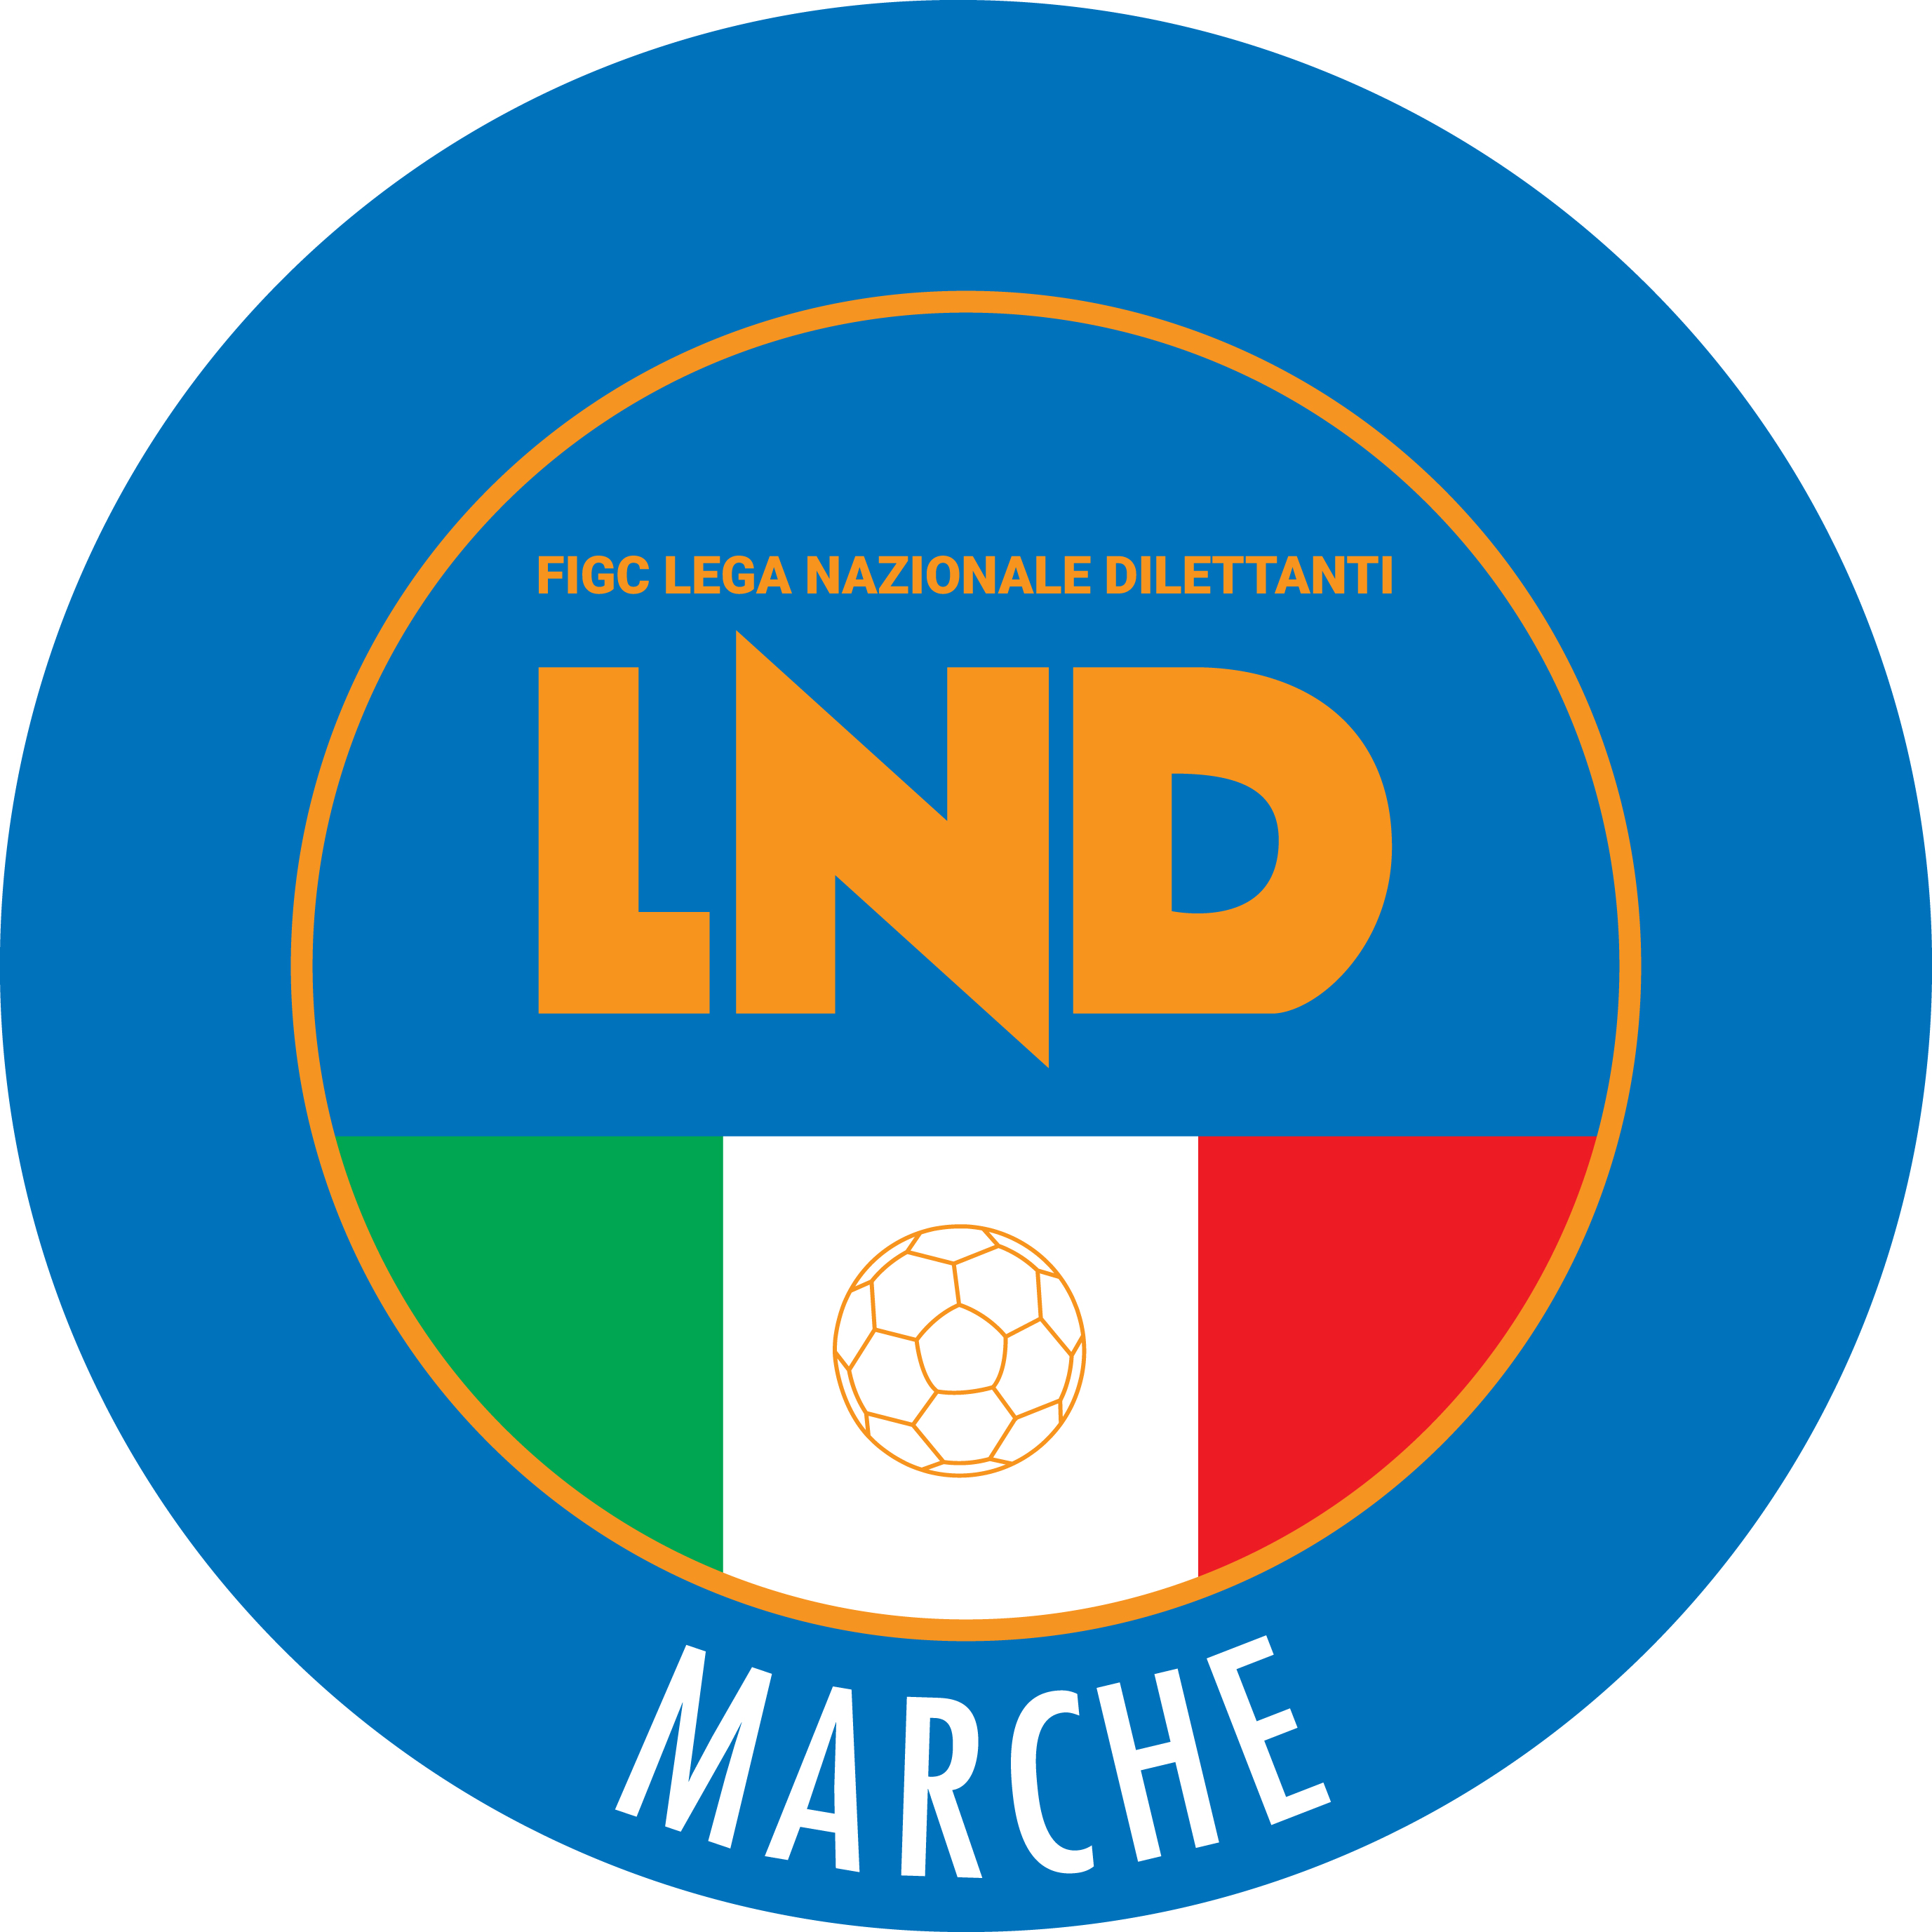 | Federazione Italiana Giuoco Calcio  Lega Nazionale Dilettanti  COMITATO REGIONALE MARCHE  Via Schiavoni, snc - 60131 ANCONA  CENTRALINO: 071 285601 - FAX: 071 28560403  sito internet: marche.lnd.it  e-mail: c5marche@lnd.it  pec: c5marche@pec.figcmarche.it  Telegram: https://t.me/lndmarchec5
Stagione Sportiva 2022/2023

Comunicato Ufficiale N° 71 del 07/01/2023

CALCIO A CINQUE

SOMMARIO

SOMMARIO 1
COMUNICAZIONI DELLA F.I.G.C. 1
COMUNICAZIONI DELLA L.N.D. 1
COMUNICAZIONI DELLA DIVISIONE CALCIO A CINQUE 1
COMUNICAZIONI DEL COMITATO REGIONALE MARCHE 1

COMUNICAZIONI DELLA F.I.G.C.

COMUNICAZIONI DELLA L.N.D.

COMUNICAZIONI DELLA DIVISIONE CALCIO A CINQUE

COMUNICAZIONI DEL COMITATO REGIONALE MARCHE

Per tutte le comunicazioni con la Segreteria del Calcio a Cinque - richieste di variazione gara comprese - è attiva la casella e-mail c5marche@lnd.it; si raccomandano le Società di utilizzare la casella e-mail comunicata all'atto dell'iscrizione per ogni tipo di comunicazione verso il Comitato Regionale Marche.

NOTIZIE SU ATTIVITA’ AGONISTICA

COPPA ITALIA CALCIO A 5
FINAL EIGHT

 | Quarti di Finale  05/01/2023 |  | Semifinali  07/01/2023 |  | Finale  08/01/2023 |  | Vincente
Gara n° 1 | pos. 1 NUOVA JUVENTINA FFC |  | NUOVA JUVENTINA
 | pos. 2 FUTSAL MONTURANO |  |  |  | N. JUVENTINA
Gara n° 2 | pos. 3 AMICI DEL CENTROS.S. |  | AMICI DEL CENTROS.
 | pos. 4 SANGIORGIO
Gara n° 3 | pos. 5 FUTSAL CASELLE |  | POL.CAGLI SPORT
 | pos. 6 POL.CAGLI SPORT ASS. |  |  |  | POL.CAGLI SPORT
Gara n° 4 | pos. 7 JESI CALCIO A 5 |  | JESI CALCIO A 5
 | pos. 8 VERBENA C5 ANCONA

QUARTI DI FINALE
QUARTO DI FINALE GARA N° 1
NUOVA JUVENTINA FFC – FUTSAL MONTURANO 6-3

QUARTO DI FINALE GARA N° 2
AMICI DEL CENTROSOCIO SP. – SANGIORGIO 7-5

QUARTO DI FINALE GARA N° 3
FUTSAL CASELLE – POL.CAGLI SPORT ASSOCIATI 1-2

QUARTO DI FINALE GARA N° 4
JESI CALCIO A 5 – VERBENA C5 ANCONA 3-2

SEMIFINALI
SEMIFINALE GARA N° 1 (vincente quarti gara n° 1 – vincente quarti gara n° 2)
NUOVA JUVENTINA FFC – AMICI DEL CENTROSOCIO SP. 3-1

SEMIFINALE GARA N° 2 (vincente quarti gara n° 3 – vincente quarti gara n° 4)
POL.CAGLI SPORT ASSOCIATI – JESI CALCIO A 5 3-1

FINALE
DOMENICA 8 GENNAIO 2023
ORE 19:00 FINALE (vincente semifinale gara n° 1 – vincente semifinale gara n° 2)
NUOVA JUVENTINA FFC – POL.CAGLI SPORT ASSOCIATI

RISULTATI

RISULTATI UFFICIALI GARE DEL 07/01/2023
Si trascrivono qui di seguito i risultati ufficiali delle gare disputate

GIRONE SF - 1 Giornata - A
NUOVA JUVENTINA FFC | - AMICI DEL CENTROSOCIO SP. | 3 - 1
POL.CAGLI SPORT ASSOCIATI | - JESI CALCIO A 5 | 3 - 1

GIUDICE SPORTIVO
Il Sostituto Giudice Sportivo Avv. Federica Sorrentino nella seduta del 07/01/2023, ha adottato le decisioni che di seguito integralmente si riportano:
GARE DEL 7/ 1/2023
PROVVEDIMENTI DISCIPLINARI
In base alle risultanze degli atti ufficiali sono state deliberate le seguenti sanzioni disciplinari.
CALCIATORI ESPULSI
SQUALIFICA PER UNA GARA EFFETTIVA
DE SOUSA ANDRE VITOR | (NUOVA JUVENTINA FFC)
CALCIATORI NON ESPULSI
SQUALIFICA PER UNA GARA EFFETTIVA PER RECIDIVITA' IN AMMONIZIONE (II INFR)
DI TOMMASO GIOVANNI | (AMICI DEL CENTROSOCIO SP.) |  | DE SOUZA JUNIOR EDSON LUIZ | (NUOVA JUVENTINA FFC)
PAGLIARI ALBERTO | (POL.CAGLI SPORT ASSOCIATI)
I AMMONIZIONE DIFFIDA
BARTOLUCCI DIEGO | (JESI CALCIO A 5) |  | BACALONI RUDY | (NUOVA JUVENTINA FFC)
PIERI DAVIDE | (POL.CAGLI SPORT ASSOCIATI)

F.to IL SOSTITUTO GIUDICE SPORTIVO
Federica Sorrentino

COPPA MARCHE CALCIO 5 serie D
FINAL FOUR

 | Semifinali  07/01/2023 |  | Finale |  | Vincente
Gara n° 1 | pos. 1 CANTINE RIUNITE CSI |  | DAMIANI E GATTI
 | pos. 2 DAMIANI E GATTI ASCOLI
Gara n° 2 | pos. 3 GLS DORICA AN.UR |  | GLS DORICA AN.UR
 | pos. 4 FRASASSI C5

SEMIFINALI
SEMIFINALE GARA N° 1
CANTINE RIUNITE CSI – DAMIANI E GATTI ASCOLI 1-9

SEMIFINALE GARA N° 2
GLS DORICA AN.UR – FRASASSI C5 4-3

FINALE
Da programmare in coda alla stagione sportiva.

RISULTATI

RISULTATI UFFICIALI GARE DEL 07/01/2023
Si trascrivono qui di seguito i risultati ufficiali delle gare disputate

GIRONE SF - 1 Giornata - A
CANTINE RIUNITE CSI | - DAMIANI E GATTI ASCOLI | 1 - 9
GLS DORICA AN.UR | - FRASASSI C5 | 4 - 3

GIUDICE SPORTIVO
Il Sostituto Giudice Sportivo Avv. Federica Sorrentino nella seduta del 07/01/2023, ha adottato le decisioni che di seguito integralmente si riportano:
GARE DEL 7/ 1/2023
PROVVEDIMENTI DISCIPLINARI
In base alle risultanze degli atti ufficiali sono state deliberate le seguenti sanzioni disciplinari.
DIRIGENTI
INIBIZIONE A SVOLGERE OGNI ATTIVITA' FINO AL 21/ 1/2023
MARIANI FABIO MASSIMO | (FRASASSI C5)
per comportamento offensivo nei confronti del secondo arbitro a fine gara.
CALCIATORI NON ESPULSI
SQUALIFICA PER UNA GARA EFFETTIVA PER RECIDIVITA' IN AMMONIZIONE (II INFR)
BRACCIANI MATTEO | (DAMIANI E GATTI ASCOLI) |  | BARDELLA ANDREA | (FRASASSI C5)
III AMMONIZIONE DIFFIDA
STACCHIOTTI ALESSANDRO | (CANTINE RIUNITE CSI) |  | MALACCARI FRANCESCO | (GLS DORICA AN.UR)
I AMMONIZIONE DIFFIDA
BRUZZICHESSI MARCO | (FRASASSI C5) |  | CALUSSI LORENZO | (FRASASSI C5)

F.to IL SOSTITUTO GIUDICE SPORTIVO
Federica Sorrentino

COPPA MARCHE UNDER 21 CALCIO 5
RISULTATI

RISULTATI UFFICIALI GARE DEL 06/01/2023
Si trascrivono qui di seguito i risultati ufficiali delle gare disputate

GIRONE FF - 1 Giornata - A
AUDAX 1970 S.ANGELO | - REAL FABRIANO | 6 - 7

La Società REAL FABRIANO si aggiudica la Coppa Marche Calcio a Cinque Under 21.
Il Comitato Regionale Marche esprime alla Società e più vive felicitazioni per la vittoria.

GIUDICE SPORTIVO
Il Sostituto Giudice Sportivo Avv. Federica Sorrentino nella seduta del 07/01/2023, ha adottato le decisioni che di seguito integralmente si riportano:
GARE DEL 6/ 1/2023
PROVVEDIMENTI DISCIPLINARI
In base alle risultanze degli atti ufficiali sono state deliberate le seguenti sanzioni disciplinari.
CALCIATORI NON ESPULSI
III AMMONIZIONE DIFFIDA
TOPPI SIMONE | (AUDAX 1970 S.ANGELO)

F.to IL SOSTITUTO GIUDICE SPORTIVO
Federica Sorrentino

COPPA MARCHE UNDER 19 CALCIO 5
RISULTATI

RISULTATI UFFICIALI GARE DEL 06/01/2023
Si trascrivono qui di seguito i risultati ufficiali delle gare disputate

GIRONE FF - 1 Giornata - A
AMICI DEL CENTROSOCIO SP. | - CALCETTO NUMANA | 6 - 1

La Società AMICI DEL CENTROSOCIO SP. si aggiudica la Coppa Marche Calcio a Cinque Under 19.
Il Comitato Regionale Marche esprime alla Società e più vive felicitazioni per la vittoria.

COPPA MARCHE UNDER15 CALCIO A5
RISULTATI

RISULTATI UFFICIALI GARE DEL 07/01/2023
Si trascrivono qui di seguito i risultati ufficiali delle gare disputate

GIRONE FF - 1 Giornata - A
AMICI DEL CENTROSOCIO SP. | - ACLI MANTOVANI CALCIO A 5 | 4 - 0

La Società AMICI DEL CENTROSOCIO SP. si aggiudica la Coppa Marche Calcio a Cinque Under 15.
Il Comitato Regionale Marche esprime alla Società e più vive felicitazioni per la vittoria.

GIUDICE SPORTIVO
Il Sostituto Giudice Sportivo Avv. Federica Sorrentino nella seduta del 07/01/2023, ha adottato le decisioni che di seguito integralmente si riportano:
GARE DEL 7/ 1/2023
PROVVEDIMENTI DISCIPLINARI
In base alle risultanze degli atti ufficiali sono state deliberate le seguenti sanzioni disciplinari.
CALCIATORI ESPULSI
SQUALIFICA PER UNA GARA EFFETTIVA
MARTINI MATTEO | (ACLI MANTOVANI CALCIO A 5)

F.to IL SOSTITUTO GIUDICE SPORTIVO
Federica Sorrentino

* * *

Il versamento delle somme relative alle ammende comminate con il presente Comunicato Ufficiale deve essere effettuato entro il 16 gennaio 2023 a favore di questo Comitato Regionale mediante bonifico bancario da versare alle seguenti coordinate:

BNL – ANCONA
Beneficiario: Comitato Regionale Marche F.I.G.C. – L.N.D.
IBAN: IT13E0100502604000000001453

Eventuali reclami con richieste di copia dei documenti ufficiali avverso le decisioni assunte con il presente Comunicato dovranno essere presentati alla:

F.I.G.C. – Corte Sportiva di Appello Territoriale
Via Schiavoni, snc – 60131 ANCONA (AN)
PEC: marche@pec.figcmarche.it

Il pagamento del contributo di reclamo dovrà essere effettuato:

- Tramite Addebito su Conto Campionato
- Tramite Assegno Circolare Non Trasferibile intestato al Comitato Regionale Marche F.I.G.C. – L.N.D.
- Tramite Bonifico Bancario IBAN FIGC: IT13E0100502604000000001453

ORARIO UFFICI

L’orario di apertura degli uffici del Comitato Regionale Marche è il seguente:

GIORNO | MATTINO | POMERIGGIO
Lunedì | chiuso | 15.00 – 17.00
Martedì | 10.00 – 12.00 | chiuso
Mercoledì | chiuso | chiuso
Giovedì | 10,00 – 12.00 | chiuso
Venerdì | chiuso | chiuso

E’ comunque attivo durante i suddetti orari, salvo assenza degli addetti, anche il servizio telefonico ai seguenti numeri:
Ufficio Segreteria 071/28560404
Ufficio Amministrazione 071/28560322
Ufficio Tesseramento 071/28560408
Ufficio Emissione Tessere 071/28560401

Pubblicato in Ancona ed affisso all’albo del Comitato Regionale Marche il 07/01/2023.

Il Responsabile Regionale Calcio a Cinque  (Marco Capretti) | Il Presidente  (Ivo Panichi)

